## 中南林业科技大学教务管理系统重修报名操作手册

本系统为B/S（Browser/Server，浏览器/服务器）结构系统，建议用360浏览器或IE（IE10及以上版本）浏览器访问。

**一、系统登录**

输入系统登录网址（http://jwgl.csuft.edu.cn/），界面如下：

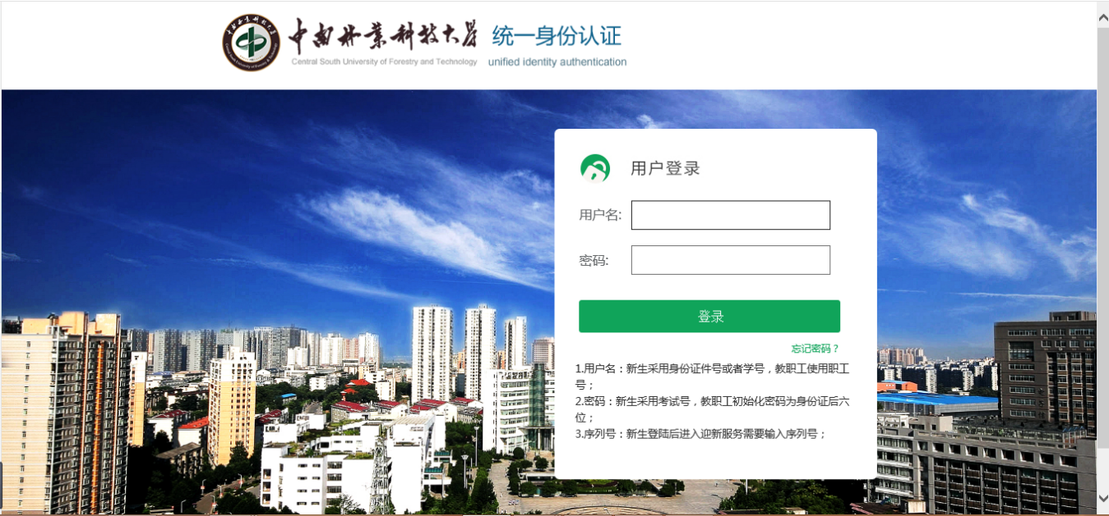

强智教务管理系统已与数字化校园平台对接，登录新教务管理系统的帐号密码为校园信息门户的帐号密码。

提示：如在校外，可通过VPN服务来访问教务管理系统，即先打开IE 浏览器，输入登陆地址：<https://vpn.csuft.edu.cn>，登录成功后选择”新教务管理系统”。

登录成功后可看到网页显示如下：

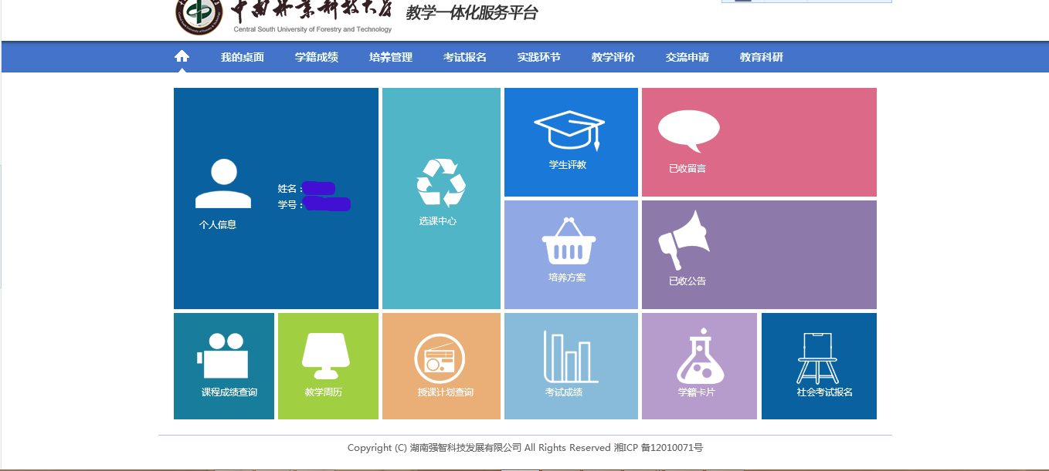

**二、重修报名选课**

1.登录成功进入系统后点击考试报名按钮，如下图所示：

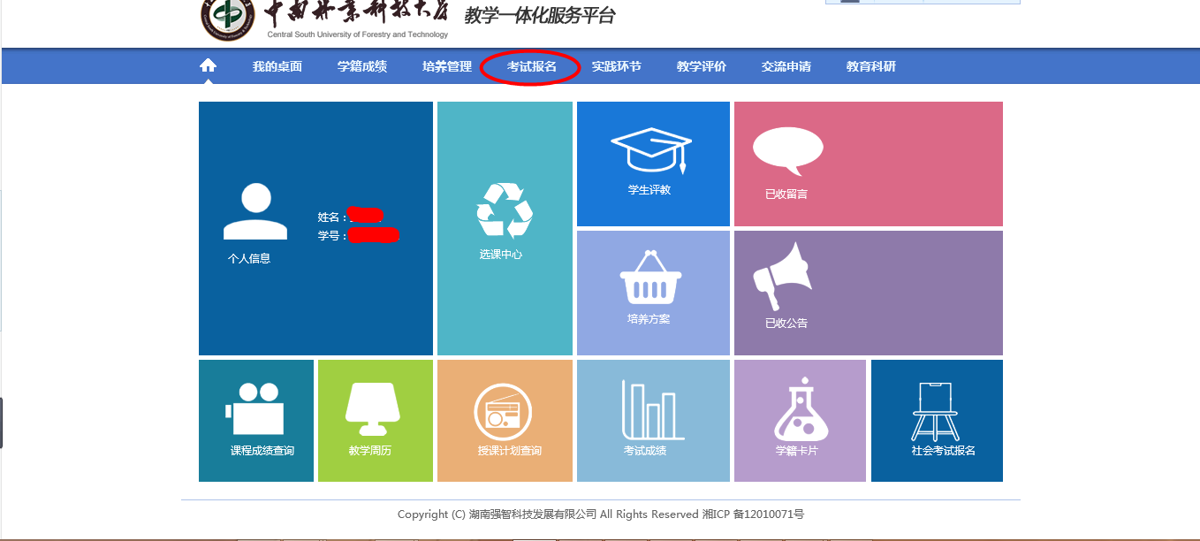

2.随后点击重修报名选课按钮，可以看到报名界面，如下图所示：

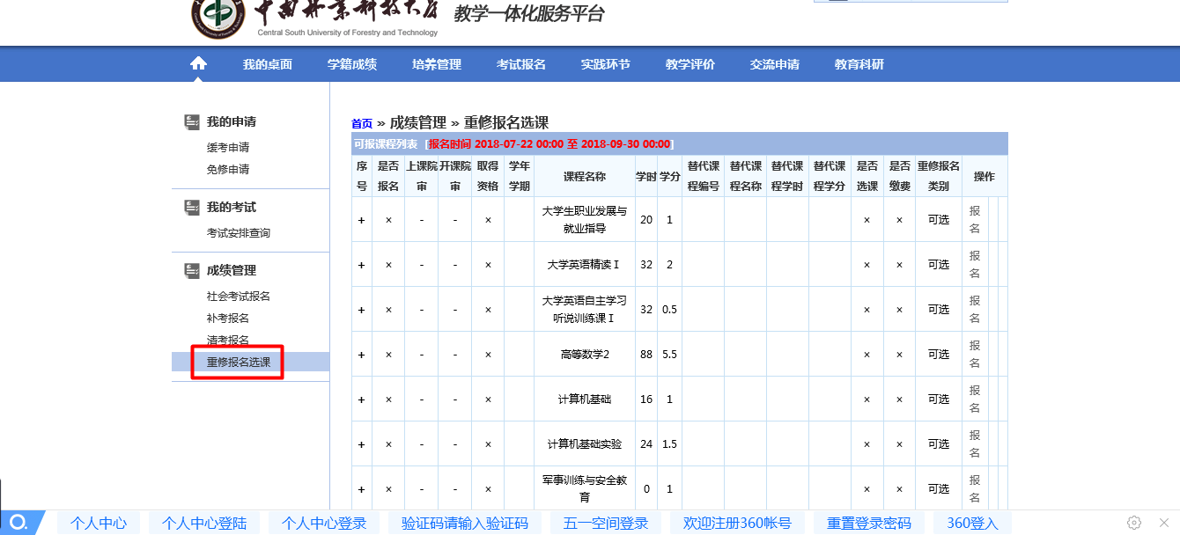

3.点击报名，弹出提示框，点击确认后，提示报名成功页面是否报名状态“×”改为“√”。若提示不符合限报专业条件，则是不在报名条件范围之内。

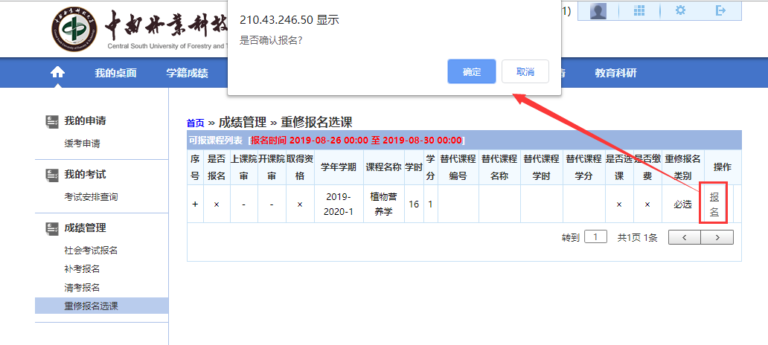

4.报名之后，点击选课，弹出重修选课页面，点击选定，选择其中一个教学班。若选定所有的教学班都提示该课程上人数已经达到限选人数上限，无法选择，则联系教务科，说明情况。

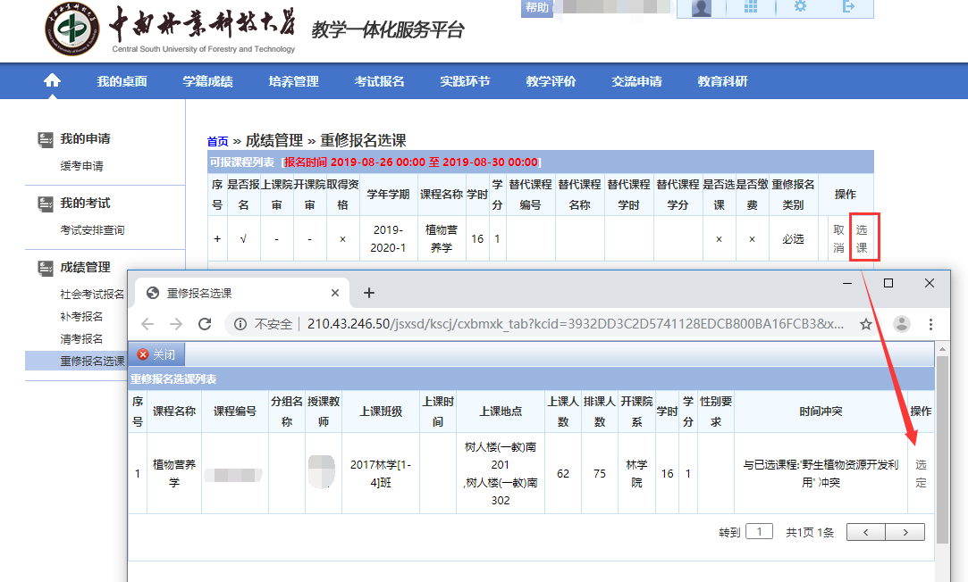

点击选课后，若提示选课成功，则重修页面显示如下：

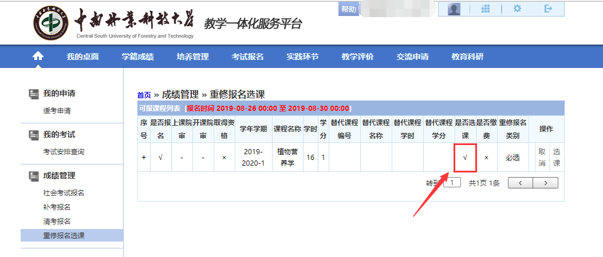

**三、查验**

1.参照下图检查“重修报名选课”页面“是否报名、是否选课、是否缴费”三个状态均为“√”。

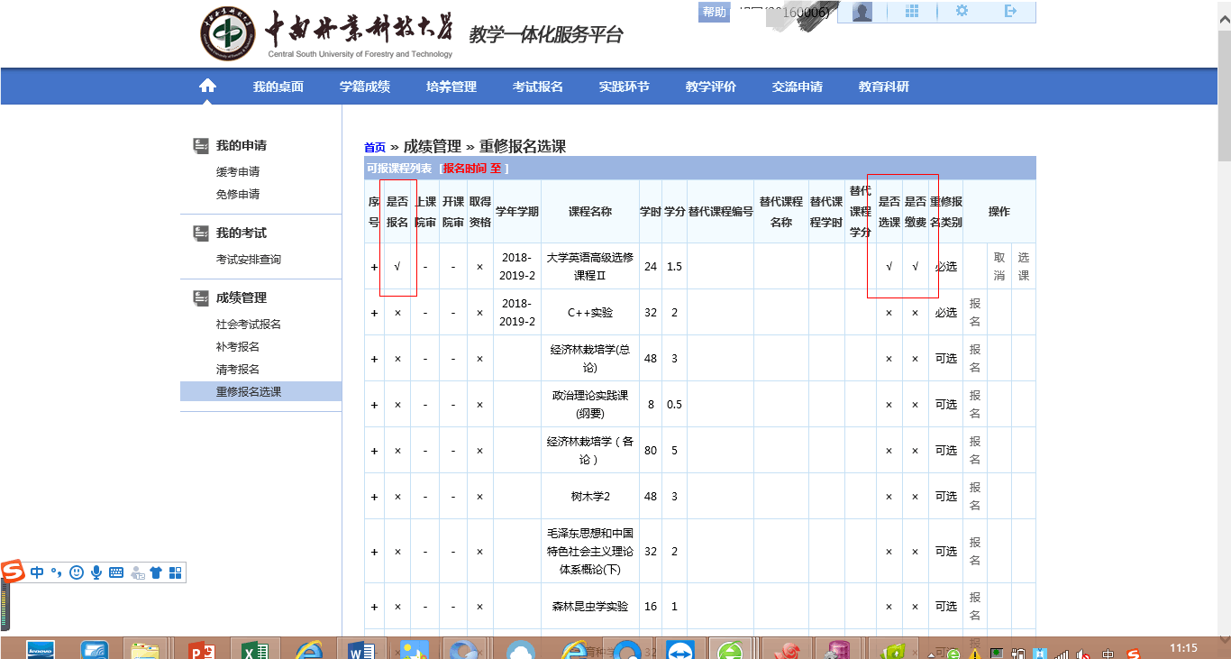

2.参照下图检查自己个人课表是否显示有已报名选课的课程。

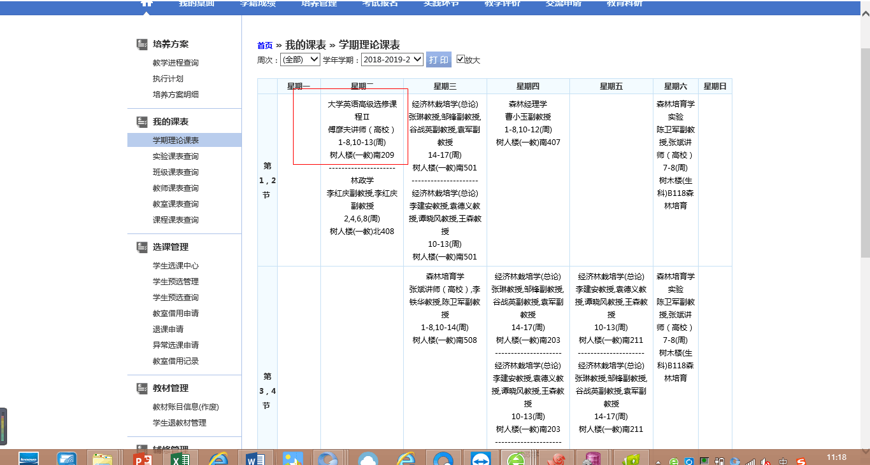

3.若上述两步骤均成功，则表示报名、选课、缴费已成功。

**四、注意事项**

1.选课完成，如点击“取消”按钮，学生需重新报名和选课。

2.报名、选课完成后，需及时缴费。请同学们务必在规定时间内处理重修报名、选课、缴费事宜，**过期不予办理**。

3.凡未按照重修（补修）流程（包括已选课未缴费的课程）自行找老师重修（补修）的成绩无效。